**13.2**

安装vsftpd安装包

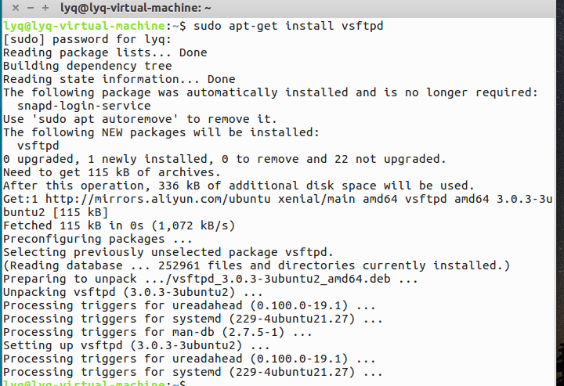

查看配置文件

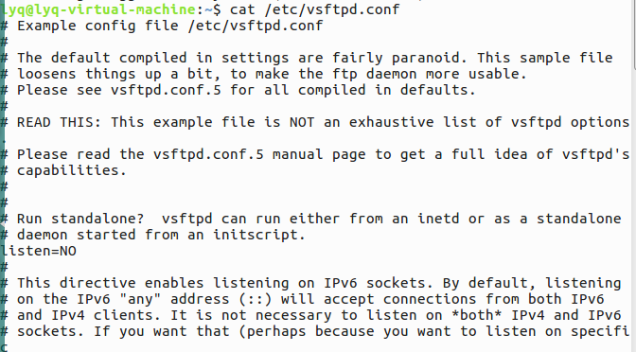

利用pam模块进行身份确认

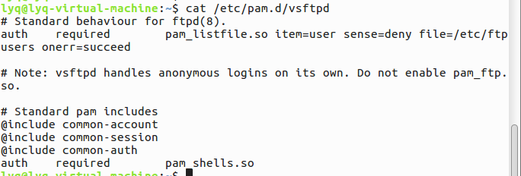

**13.2.2配置Ubuntu linux 下的FTP服务器**

1.配置文件 /etc/vsftpd.conf

2.主机配置













3.实体用户登陆者的设定值





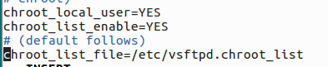

4.匿名用户登陆者的设定值























**13.3vsftpd服务配置实例**

（1）修改vsftpd.conf文件

（2）重新启动vsftpd服务



（3）windows下匿名用户测试

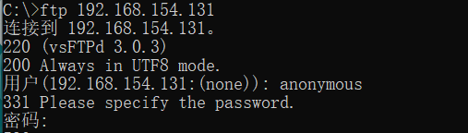

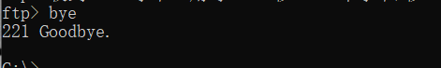

实体用户

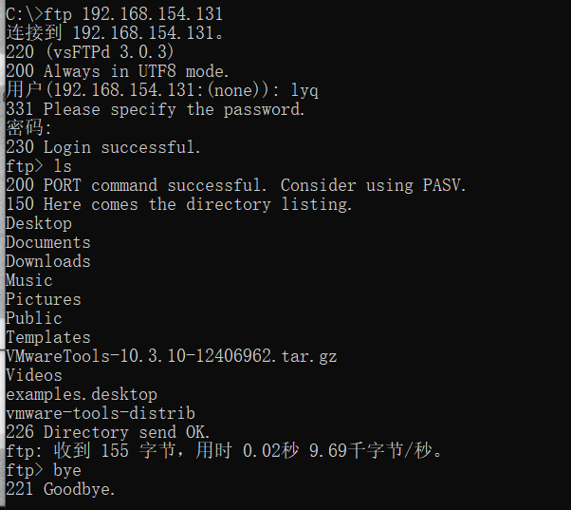

**13.3.2仅开放实体用户登陆**

（1）修改配置文件（选项过于零散，这里就不浪费时间截图）

（2）限制实体用户再自己的主目录内设定文件



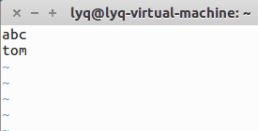

（3）以pam模块限制某些账号无法登陆主机的设定





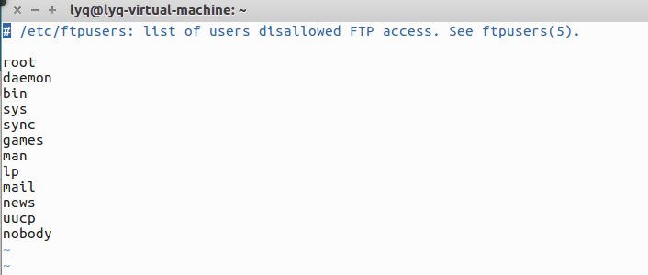



（4）以vsftp.userl-list 文件限制某些账号的登陆



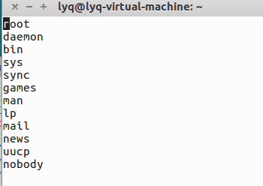

（5）设定进入目录时显示的信息



（6）重新启动vsftp服务



（7）测试

windows中匿名登陆

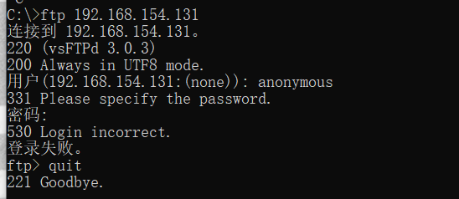

实体用户（非用户abc，tom）测试

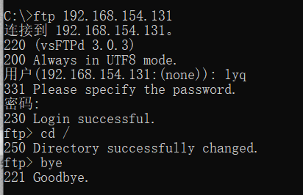

以abc用户登陆的测试过程如下

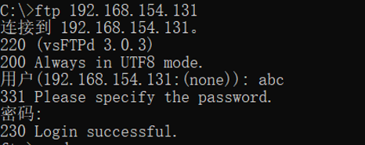



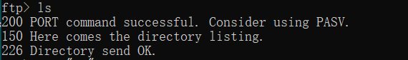

**13.3.3仅开放匿名用户登陆的设置**

（1）文件基本配置（选项零散且多，就不截图了）

（2）email禁止名单文件



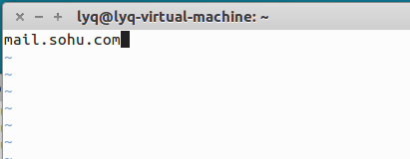

（3）建立可以上传的目录



（4）重启vsftpd服务

（5）测试

windows下登陆

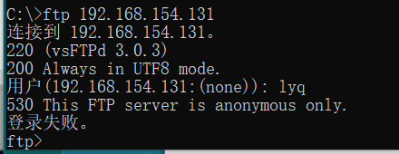

匿名用户在windows下登陆：

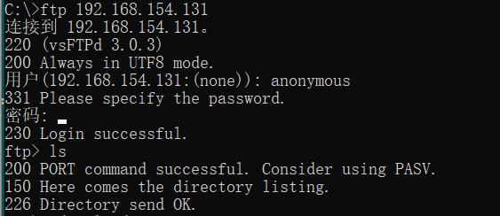

**13.4.1软件包的安装**

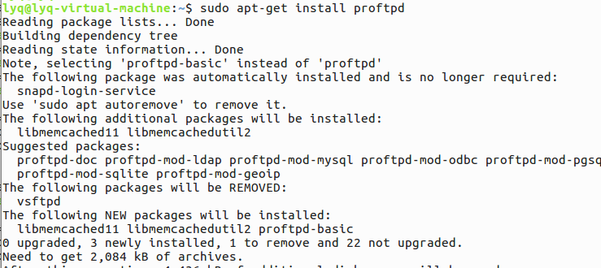

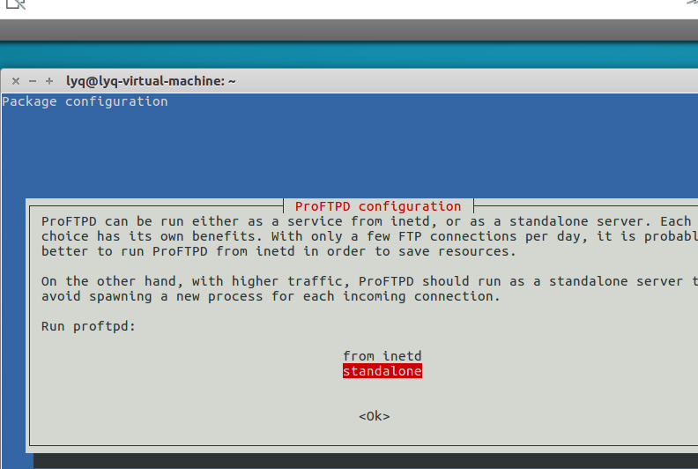

**13.5.1 proftpd.conf基本配置**

1.修改proftpd.conf配置文件





添加组



修改group配置





匿名用户配置

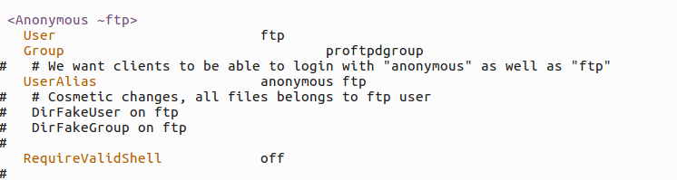

2.重新启动服务



3.在window下测试

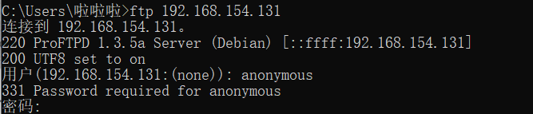

实体用户访问

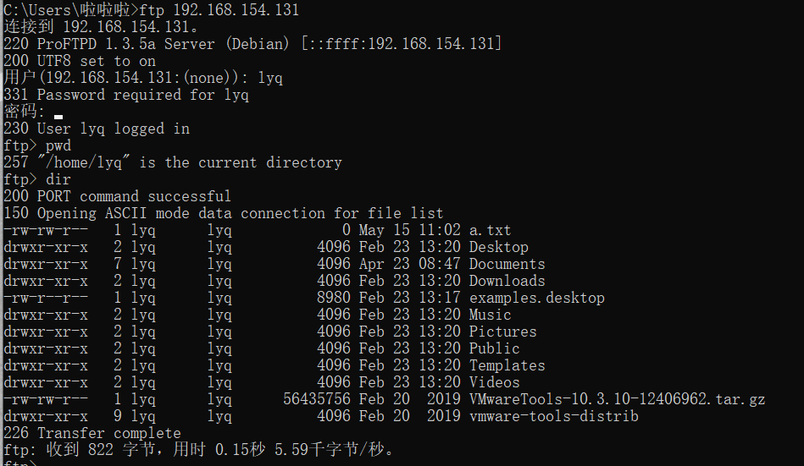

**13.5.2 修改实体用户设定的示例**

**1.设置如下**

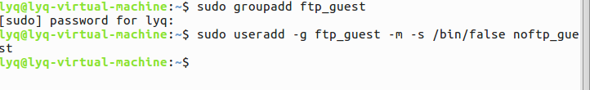

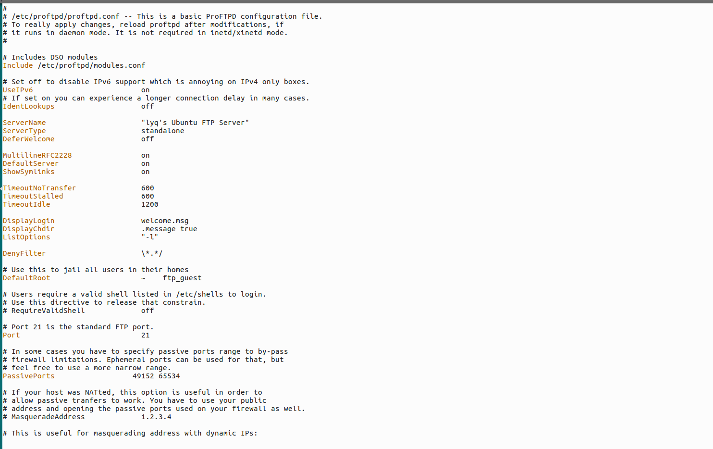

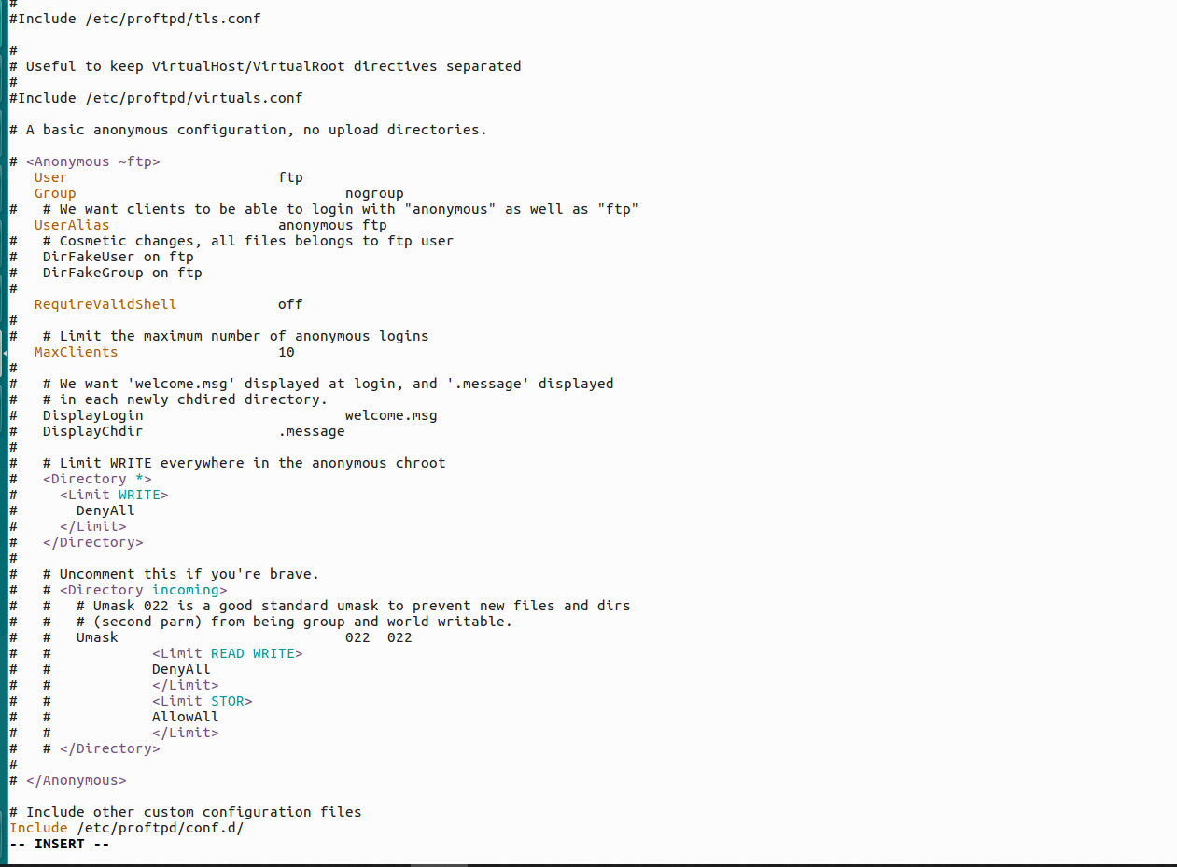

**13.5.3 针对匿名用户的配置**

（1）配置文件

（2）设置欢迎信息



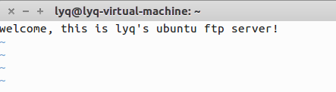

（3）建立注意事项



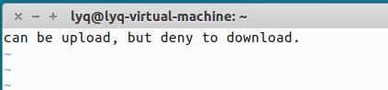

（4）更改/var/ftp/upload权限



（5）重启proftpd服务即可